WiMax – беспроводная сеть завтрашнего дня
Что такое WiMax?

Так может выглядеть сеть на основе WiMAX
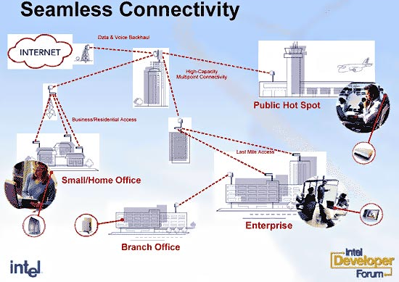

WiMax (Worldwide Interoperability for Microwave Access) – это коммерческое «имя» стандарта беспроводной связи 802.16, принятого в январе 2003 года и поддержанного промышленной группой, в состав которой входят не один десяток известных компаний.
Пока WiMax существует только на бумаге, но корпорация Intel пообещала начать производство сигнальных микросхем для WiMax-передатчиков в стандарте 802.16d уже во второй половине этого года. К этому же времени со своими идеями должны подтянуться и другие участники WiMax Forum, организации, в которую входят ряд ведущих коммуникационных компаний (Airspan Networks, Alvarion Ltd, Aperto Networks, Fujitsu Microelectronics America, Nokia, OFDM Forum, Proxim Corporation, Wi-LAN Inc). Целью этой организации является содействие разработке беспроводного оборудования для доступа к широкополосным сетям, скорейшее развертывание сетей во всём мире и сертификация оборудования 802.16.
Тестирование 802.16 начнется в следующем году. Первые внешние антенны, работающие в этом стандарте, появятся ориентировочно в первой половине 2005 года, а внутренние еще через полгода. Чипы, работающие в стандарте 802.16e, появятся только в 2006 году, и они уже позволят компьютерам и другим устройствам подсоединяться к WiMax-передатчикам напрямую. По словам Intel, новые технологии под названием WiMax могут дать доступ в интернет миллионам пользователей, дома и офисы которых не подсоединены к цифровым абонентским линиям (DSL), что особенно ценно для развивающихся стран.
WiMax сможет решить главную проблему, стоящую перед компаниями, предоставляющими доступ в интернет: как помочь людям быстро выйти во всемирную сеть без прокладки оптико-волоконного кабеля, для которой нужно перекапывать дороги, разрушать мостовые и тротуары. У Intel остаются некоторые технические сложности, однако компания считает, что нет ничего невозможного, и обещает, что ее разработки cтанут реальностью уже в недалеком будущем.
Основные характеристики

Сравнение основных тех.данных Wi-Fi и WiMAX

Сети на основе протокола 802.16, а позднее и 802.20, покроют целые города и страны. В спецификациях, разработанных IEEE (институт инженеров по электротехнике и электронике), указано, что радиус действия точек этого стандарта достигает 50 километров, что позволит устанавливать их так же, как и соты для мобильной связи.
Протокол 802.16 разработан для организации беспроводного доступа на уровне мегаполисов и призван решить провайдерскую проблему "последней мили", а также сократить финансовые расходы и временные затраты на разворачивание новых подключений благодаря унификации решения. Если сегодня на подключение одного предприятия к сети может уходить несколько месяцев, то в будущем это будет возможно сделать за несколько часов или дней.
Точки доступа 802.16 будут устанавливаться на высотных зданиях и мачтах сетей сотовой связи. Работая в частотном диапазоне от 2 до 11 ГГц, они позволят развернуть беспроводной доступ с шириной канала до 70 мегабит в секунду на сектор одной базовой станции (до 6 секторов на одну ТД) и обеспечить передачу данных вне зоны прямой видимости. Полоса пропускания, выделяемая клиентам, может контролироваться на стороне провайдера, что позволит, к примеру, обеспечить физическим лицам канал на уровне цифровых абонентских линий (DSL), а организациям - до уровня выделенной телефонной линии (T1).
Также стоит отметить, что протокол 802.16 предусматривает не только передачу данных, но и голоса, а также видео (в виде тех же данных), что позволит организовать на основе этого протокола сотовые сети с возможностью видеофонии (параллельный обмен голосовыми данными и видео), а также доступ к интернету и интранету.
Иначе говоря, возможна ситуация, когда на смену нынешним сотовым протоколам придут протоколы беспроводной связи семейства 802.11/16, или, по меньшей мере, они будут уживаться вместе с сетями 3G/4G. По этому поводу стоит отметить, что уже сегодня заметны изменения акцентов у сотовых операторов. Если в настоящее время приоритетной является передача речи и лишь затем передача данных, то уже в следующем году ситуация начнет смещаться в сторону передачи чистых данных.
Перспективы WiMax в России

Новый стандарт должен произвести революцию на рынке сетевых решений, так как его возможности действительно впечатляют. Известно, что Япония и некоторые страны Европы (не говоря о США) уже присматриваются всерьез к нему.
Что же касается России, то большинство пользователей используют для доступа в интернет «устаревший» Dialup. Цены за мегабайт трафика на выделенной линии все еще по-прежнему высоки. Это означает, что внедрение WiMax начнется с корпоративных клиентов, которые будут готовы платить за новые технологии, и только позже начнется работа с частными абонентами.

